**B54**

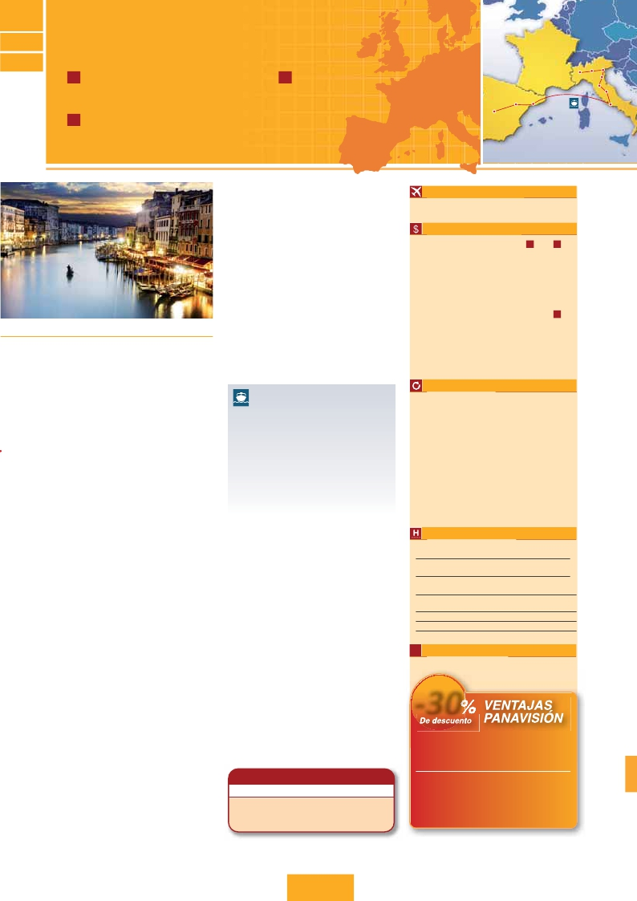

**B55**

**ITALIA SOÑADA Y ESPAÑA**

Milán, Verona, Venecia, Padua, Florencia, Asís, Roma, Barcelona y Madrid

**B56**

Milán Verona

Venecia

**12 días de Milán a Madrid** **10 días de Milán a Barcelona**

J desde**1.515 $ US:** 2 comidas y 13 visitas J desde**1.290 $ US:** 2 comidas y 11 visitas

**10 días de Milán a Madrid**

Zaragoza

Madrid

Barcelona

Padua

Florencia

Asís

Roma

J desde**1.320 $ US:** 2 comidas y 11 visitas

pales, el gran patio de la Piña, la sala de la Cruz, la Galería de

los Candelabros, la de los tapices, la de los mapas, la sala So-

biesky y de la Inmaculada, al final entraremos en la Capilla Six-

tina, gran obra maestra de Miguel Ángel, con todos sus frescos

restaurados. Después pasaremos a la Basílica de San Pedro.

Terminaremos en la magnífica Plaza de San Pedro, la Colum-

nata de la misma, una de las más grandes del mundo, es de

Bernini. Asimismo tendrá oportunidad de visitar por su cuenta

las Basílicas Mayores. Tiempo libre. Alojamiento.

DÍA 7 (Domingo) ROMA

(Excursión opcional a Nápoles y Capri)

**Desayuno buffet.** Preciosa excursión opcional de todo el día a

Nápoles y Capri. Salida por la mañana en autocar hacia Nápo-

Fechas de inicio en Milán

**Todos los Lunes**

Precios por persona en $ USA

**12** días**10** días

• Circuito de Milán a Madrid                con Madrid sin Madrid

14 Marzo - 30 Junio 16 ....................  1.670   1.485

01 Julio - 31 Agosto 16....................  1.640   1.465

01 Septiembre - 10 Noviembre 16...  1.670   1.485

11 Noviembre 16 - 13 Marzo 17 ......  1.515   1.320

Suplemento hab. individual.............  840     700

les. Una visita panorámica de la Bahía es un espectáculo inol-

• Circuito de Milán a Barcelona

**10** días

Góndolas (Venecia)

DÍA 1 (Lunes)**MILÁN**

Llegada a Milán, asistencia en el aeropuerto y traslado al hotel.

Tiempo libre. Alojamiento.

DÍA 2 (Martes)**MILÁN-VERONA-VENECIA**

**Desayuno buffet.** Mañana libre donde podrá visitar la Galería

Víctor Manuel; “El Duomo” (la Catedral gótica más grande de

Italia), el Castillo Sfforza, etc… Salida hacia Verona, la ciudad

de Romeo y Julieta. Tiempo libre para visitar la casa de Julieta.

Continuación del viaje hasta Venecia. Cena y alojamiento.

DÍA 3 (Miércoles)**VENECIA**

Estancia en régimen de media pensión. Por la mañana, traslado

hacia la Plaza de San Marcos. Efectuaremos un recorrido en

barco por la laguna y las bellas islas venecianas disfrutando de

bellísimas vistas de Venecia ciudad única en el mundo y de las

islas de Murano y Lido. Empezaremos nuestra visita panorámica

(incl.) por la impresionante Plaza de San Marcos que un maravi-

lloso conjunto arquitectónico con la Basílica de San Marcos, la

Torre del Reloj, el puente de los Suspiros, Campanille y Palacio

Ducal. Visita a una fábrica de cristal de Murano. Tiempo libre. Si

lo desea participe en un paseo en góndola por los típicos canales

venecianos. Regreso en barco privado y bus al hotel. Alojamiento.

DÍA 4 (Jueves)**VENECIA-PADUA-FLORENCIA**

**Desayuno buffet.** Salida hacia Padua, ciudad universitaria,

donde destaca su magnífica Plaza Prato della Valle, la Basílica

de San Antonio construida para albergar el sepulcro del Santo.

Continuación del viaje hacia Florencia. Visita panorámica de la

ciudad. En la Catedral de Santa Mª de las Flores, contemplare-

mos su magnífica cúpula del arquitecto Brunelleschi. Resto del

día libre. Los que lo deseen tendrán oportunidad de podrá visitar

vidable. Existe la posibilidad de visitar también Pompeya

(opcional). En Nápoles tomaremos el barco que nos llevará a la

isla de Capri. Paseo por Capri y visita a los magníficos jardines

de Augusto. A continuación iremos al restaurante donde será

servido el almuerzo. Por la tarde tiempo libre para recorrer las

elegantes calles. Al final de la tarde regresaremos a Roma.

**Crucero por el Mediterráneo**

DÍA 8 (Lunes)**ROMA-BARCELONA.**

**Desayuno buffet.** DÍA libre en Roma. A las 15.00 horas

traslado a Civitavecchia, para embarcar en el barco Gri-

maldi Lines y navegar por el Mediterráneo hasta Barce-

lona. Noche a bordo. Acomodación en camarotes dobles.

DÍA 9 (Martes)**BARCELONA: Día de Crucero**

**Desayuno incluido.** Día de navegación hasta las 18.30

horas que llegaremos a Barcelona. Tiempo libre en el

barco para disfrutar de sus maravillosas instalaciones.

Desembarque y visita de la ciudad. Alojamiento.

Si lo desea, noche extra en Barcelona(1)en AD

• En habitación doble 80 $ por persona

• En habitación individual 120 $ por persona

DÍA 10 (Miércoles)**BARCELONA-MADRID**

**Desayuno buffet.** Por la mañana salida hacia Zaragoza donde

pararemos para admirar la Basilica de Nuestra Señora del Pilar,

uno de los santuarios marianos más importantes del mundo ca-

tólico. Llegada a Madrid. Paseo incluido por la Plaza Mayor. Alo-

jamiento.

• Fin del viaje para pasajeros de 10 días

• Alojamiento para pasajeros de 12 días

DÍA 11 (Jueves)**MADRID**

14 Marzo - 30 Junio 16...................................   1.445

01 Julio - 31 Agosto 16...................................   1.435

01 Septiembre - 10 Noviembre 16..................   1.445

11 Noviembre 16 - 13 Marzo 16......................   1.290

Suplemento hab. individual .............................    700

Incluido en el tour

n **Traslado** aeropuerto-hotel-aeropuerto.

n **Guía correo y asistencia** en todo el recorrido.

n **Autopullman** para el recorrido.

n **Estancia** en hoteles indicados o similares,

en habitaciones dobles con baño o ducha.

n **Comidas:** desayuno diario + 2 comidas principales

n **Visitas con guía local:** Panorámicas de: S. Marco

en Venecia; Florencia, Roma, Barcelona, Madrid.

n **Visitas explicadas** por nuestro guía correo:

Verona, Padua, Asís, Paseo por el Trastévere y Plaza

Mayor de Madrid.

n **Incluido en el viaje:** Cruce de la Laguna de Venecia,

en barco privado para regresar al hotel.

n **Visitas a Basílicas:** S. Antonio en Padua

y S. Francisco de Asís.

n **Seguro.**

Hoteles previstos o similares

Milán     Milano Niguarda****      www.hotelmilanoniguarda.it/

Ora Milán****                 www.oracitymilano.com

Venecia   Villa Fiorita****            www.sogedinhotels.it

Base****                        www.basehotel.it

Florencia Delta****               www.deltaflorence.com

Raffaello****                  www.raffaellohotel.it

Roma     Regent****           www.hotelregentroma.com

Marco Aurelio****      www.hotelmarcaurelio.com

Barcelona City Park St J.**** www.hotelcityparksantjust.com

Madrid    Rafael Atocha**** www.rafaelhoteles.com

la Academia, donde podrá disfrutar contemplando el famoso

“David” de Miguel Ángel y otras obras maestras. Alojamiento.

DÍA 5 (Viernes)**FLORENCIA-ASIS-ROMA**

Estancia en régimen de alojamiento y desayuno buffet. Realiza-

remos la visita panorámica de la ciudad. Resto del día libre para

realizar compras o visitar alguno de sus afamados museos como

el Prado o el Thyssen. Alojamiento.

**i**

Información adicional

Ver notas: pág. 317

**Desayuno buffet.** Salida hacia Asís. Visitaremos la Basílica

* Precios netos y finales por pasajero

* Precios netos y finales por pasajero

de San Francisco. Continuación del viaje hasta Roma. Presen-

tamos la capital del Tiber con una visita panorámica en auto-

bús al corazón de la Roma antigua, conociendo la Isla Tiberina

y el Trastevere, las colinas del Aventino y la colina del Palatino.

Asimismo podremos admirar también el Coliseo, el Circo Má-

ximo, o el Arco de Triunfo de Constantino, del año 315 d.C y

la Plaza de Venecia y el Campidoglio, la más famosa de las

siete colinas de la ciudad de Roma. También disfrutaremos de

las vistas del Foro Romano. Por la tarde realizaremos la visita

opcional de Roma barroca. Paseo incluido por el Trastévere.

Alojamiento.

DÍA 6 (Sábado)**ROMA**

**Desayuno buffet.** Hoy tenemos la posibilidad de hacer una vi-

sita interesantísima a los Museos Vaticanos, Capilla Sixtina y el

interior de la Basílica de San Pedro. Comenzamos visitando los

Museos Vaticanos, los que han sido los antiguos palacios pa-

DÍA 12 (Viernes)**MADRID**

**Desayuno buffet.** A la hora indicada traslado al aeropuerto. Fin

del viaje y de nuestros servicios.

(1) Para los pasajero que toman noche extra en Barcelona, nuestro servicio

finaliza en el desayuno del último día.

***PAQUETE AHORRO***

*Por****130****$ todo esto incluido(*):*

• 5 cenas extras (día 1, 4, 5, 6 y 7). Total 7

• Paseo en góndola

• Roma barroca

( )

**303** PANAVISIÓN

***-30***

Reservando las excursiones 60 días antes

de la salida,**tendrán un 30% de descuento sobre el**

**PVP de las mismas**

**PVP PVP(*)**

**en destino -30% Dto.**

• Góndolas                         54 $ 38 $

• Academia de Florencia              63 $ 45 $

• Roma barroca                     52 $ 37 $

• M. Vaticanos y Capilla Sixtina         73 $ 52 $

• Nápoles y Capri                   130 $ 91 $

• Nápoles, Capri y Pompeya           198 $ 139 $

• Toledo medio día                   68 $ 48 $

( )